INVENTARIO DE COMPONENTES DE SISTEMA DE INTERFACES DE RECURSOS HUMANOS

## COMPONENTES DE BASE DE DATOS

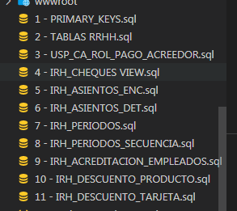

Las vistas comienzan con las siglas IRH, también existen script de claves primarias, tablas y procedimientos almacenados de prueba.

## MODELOS

Se utilizan para mapear los objetos de base de datos con el modelo de Entidades de objetos utilizado por ASENET CORE llamado EntityFreamwork Core.

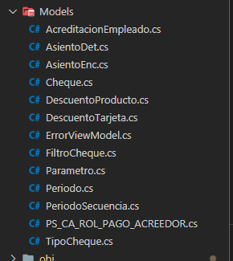

## CONTROLADORES (REGLAS DEL NEGOCIO)

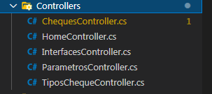

## VISTAS (INTERFACES VISUALES CON EL USUARIO)

En su mayoría son archivos HTML, con Java Scripts y JQuery y CSS, se utilizan para crear las pantallas o las interfaces visuales con el usuario.

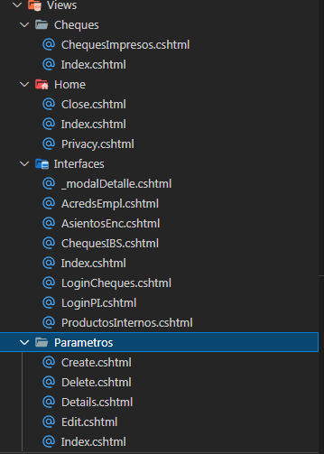

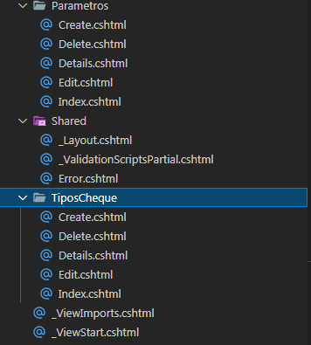

## ARCHIVOS DE CONTEXTO

Se utilizan para conectar los objetos de la base de datos con el modelo de Entidades que utiliza Microsoft EntityFramwork Core.

## 

## SERVICIOS

Se utilizan para proporcionar servicios extra para la aplicación por ejemplo servicios de impresión de Cheques y servicios para ejecutar comandos del sistema operativo.

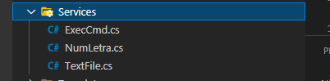

## ARCHIVOS DE CONFIGURACIÓN

Archivos para configurar parámetros y librerías de la aplicación.

